Les modes de fusions :
Les modes de fusion font partie de trois outils indissociables de Photoshop, avec les masques de fusion, et les options de fusion, où l’on retrouve la fabuleuse fonction blend if, dont on ne parlera pas aujourd'hui.
A noter que les modes de fusion sont rattachés aux calques, mais qu’ils peuvent également être appliqué à un outil comme le brush. Nous ne parlerons pas ici de cette spécificité en détail.
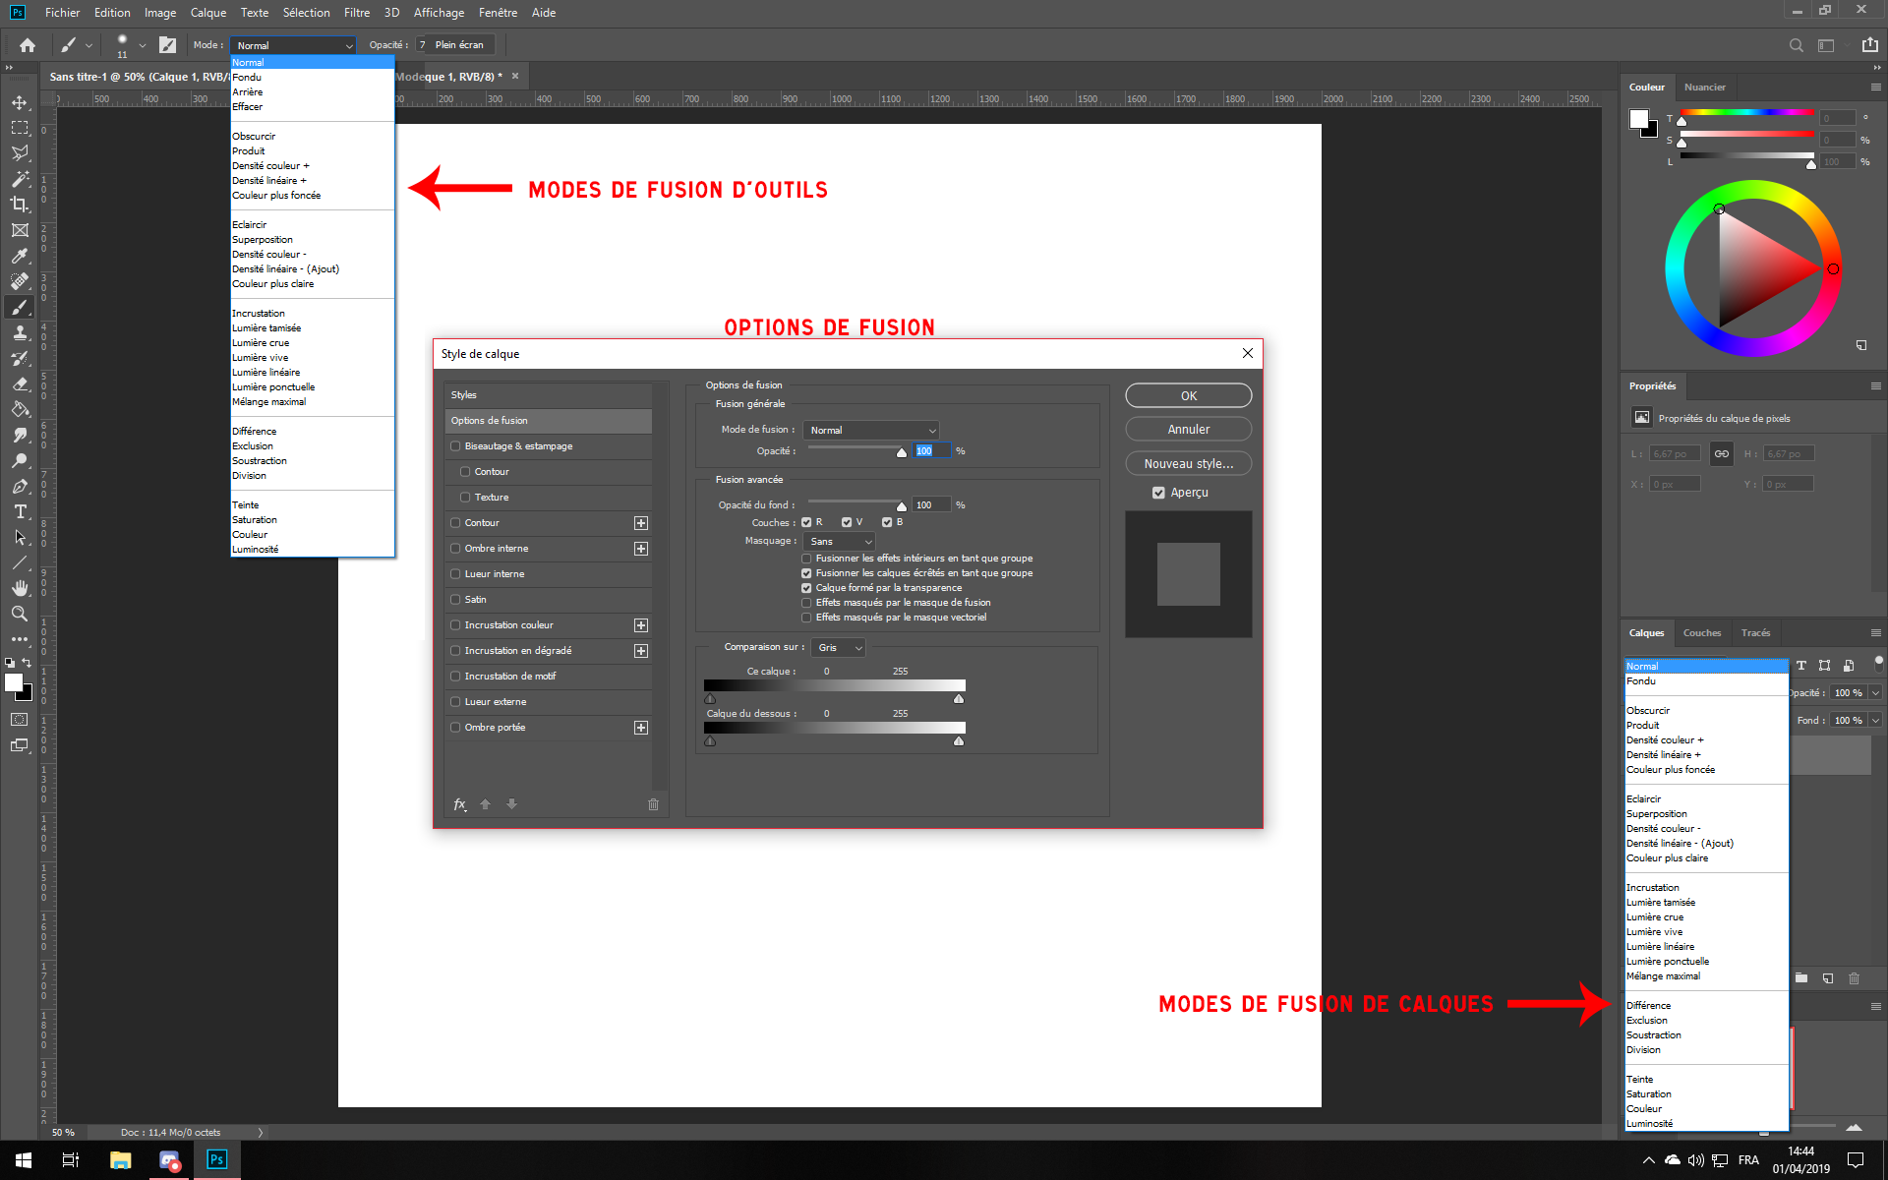
Ce qu’il faut bien comprendre lorsque l’on travaille avec les modes de fusion, c’est que l’on modifie le comportement des pixels, et il me paraît important avant tout de rappeler ce qu’est ce pixel (sommairement pour notre cas j’entends). On oublie trop souvent que c’est notre base de travail en digital.
Un pixel est donc un point de votre écran qui vous renvoie plusieurs informations :
La Luminosité : 0 est le noir, 255 le blanc, et toutes les nuances de gris entre.
La Saturation : soit l’intensité de la teinte, 0 étant l’absence de cette dernière.
La Teinte : qui est la couleur
On peut ajouter l’opacité à cela, qui détermine l’intensité des trois précédentes valeurs en pourcentage. 0% le pixel est transparent, 100%, il est opaque.
Lorsque l’on utilisera un mode de fusion, généralement, le calque sur lequel il est appliqué modifiera les valeurs TSL (Teinte, Saturation, Luminosité) du ou des calques placés au-dessous.
Les modes de fusion se découpent en 6 grandes catégories, et sont au nombre de 27, 30 si l’on compte ceux ne concernant que les outils et les groupes de calques.
Les fonctionnements bien que similaires peuvent donner des résultats très différents, et je vais tenter de vous les expliciter ici de manière simple en me concentrant que sur ceux présent pour les calques.
Les différentes familles de modes de fusion peuvent être classés comme suit.
Normal : Normal, Fondu.

Assombrir : Obscurcir, Produit, Densité couleur +, Densité linéaire +, Couleur plus foncée.

Éclaircir : Éclaircir, Superposition, Densité couleur -, Densité linéaire -, Couleur plus claire.

Contraste : Incrustation, Lumière tamisée, Lumière crue, Lumière vive, Lumière linéaire, Lumière ponctuelle, et Mélange maximal.
Inversion : Différence, Exclusion, Soustraction, Division.
Outil : Teinte, Saturation, Couleur, Luminosité.
Nous allons donc faire un tour assez général de leurs spécificités. Notez que pour les exemples en image, j'ai placé une grille de 10 cases du noir au blanc, avec des paliers de 10% de luminosité.
Normal : aucune fusion. Seul l’opacité modifie le comportement des pixels. C’est le mode par défaut appliqué aux calques.

Diffusion : aucune fusion. Seul l’opacité modifie le comportement des pixels. En jouant avec cette dernière, vous verrez que le contenu de votre calque se “dissout”, dans celui du dessous. Pratique pour bruiter par exemple.

Assombrir :
Ces modes vont assombrir les pixels présents sur le calque du dessous en fonction de leur luminosité. Les pixels sombres resteront totalement noirs, tandis que les pixels blancs n’auront aucun effet. Le blanc est invisible dans ces modes, car tout est plus sombre que le blanc.

Obscurcir : Assombri les pixels en fonction des 3 canaux RVB du calque du dessous. Ne fusionne pas les pixels. Il compare lequel est le plus foncé et le garde.

Produit : Assombri les pixels en multipliant la valeur de la luminosité des calques. Très utilisé car il préserve mieux les couleurs que le précédent.

Densité couleur + : Identique au mode produit sur le principe, il en augmente le contraste.
Densité linéaire + : Assombri les pixels se basant sur les valeurs du calque utilisé. Plus fort que le mode produit dans l’effet, mais moins saturé que Densité couleur +.

Couleur plus foncée : Assombri les pixels en fonction du canal RVB du calque du dessous. Ne fusionne pas les pixels. Il compare lequel est le plus foncé et le garde.
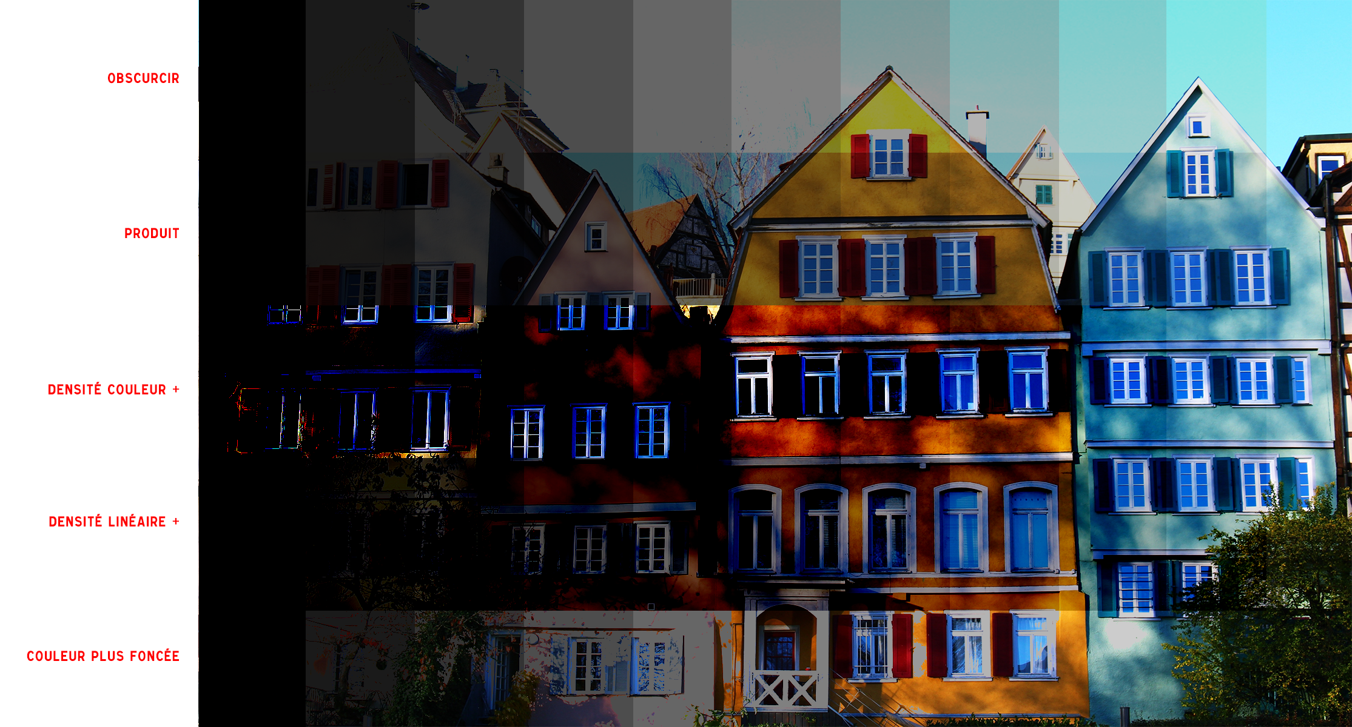
Eclaircir :
Ces modes vont éclaircir les pixels présents sur le calque du dessous en fonction de leur luminosité. Les pixels clairs resteront totalement blancs, tandis que les pixels noirs n’auront aucun effet. Le noir est invisible dans ces modes, car tout est plus clair que le noir.
C’est exactement l’opposé des modes de fusions précédent.

Eclaircir : Eclairci les pixels en fonction des 3 canaux RVB du calque du dessous. Ne fusionne pas les pixels. Il compare lequel est le plus clair et le garde.

Superposition : Eclairci les pixels en multipliant la valeur de la luminosité des calques. Très utilisé car il préserve mieux les couleurs que le précédent.

Densité couleur - : Identique au mode superposition sur le principe, il en augmente le contraste.

Densité linéaire - : Éclairci les pixels se basant sur les valeurs du calque utilisé. Plus fort que le mode Superposition dans l’effet, mais moins saturé que Densité couleur -.

Couleur plus claire : Éclairci les pixels en fonction du canal RVB du calque du dessous. Ne fusionne pas les pixels. Il compare lequel est le plus clair et le garde.

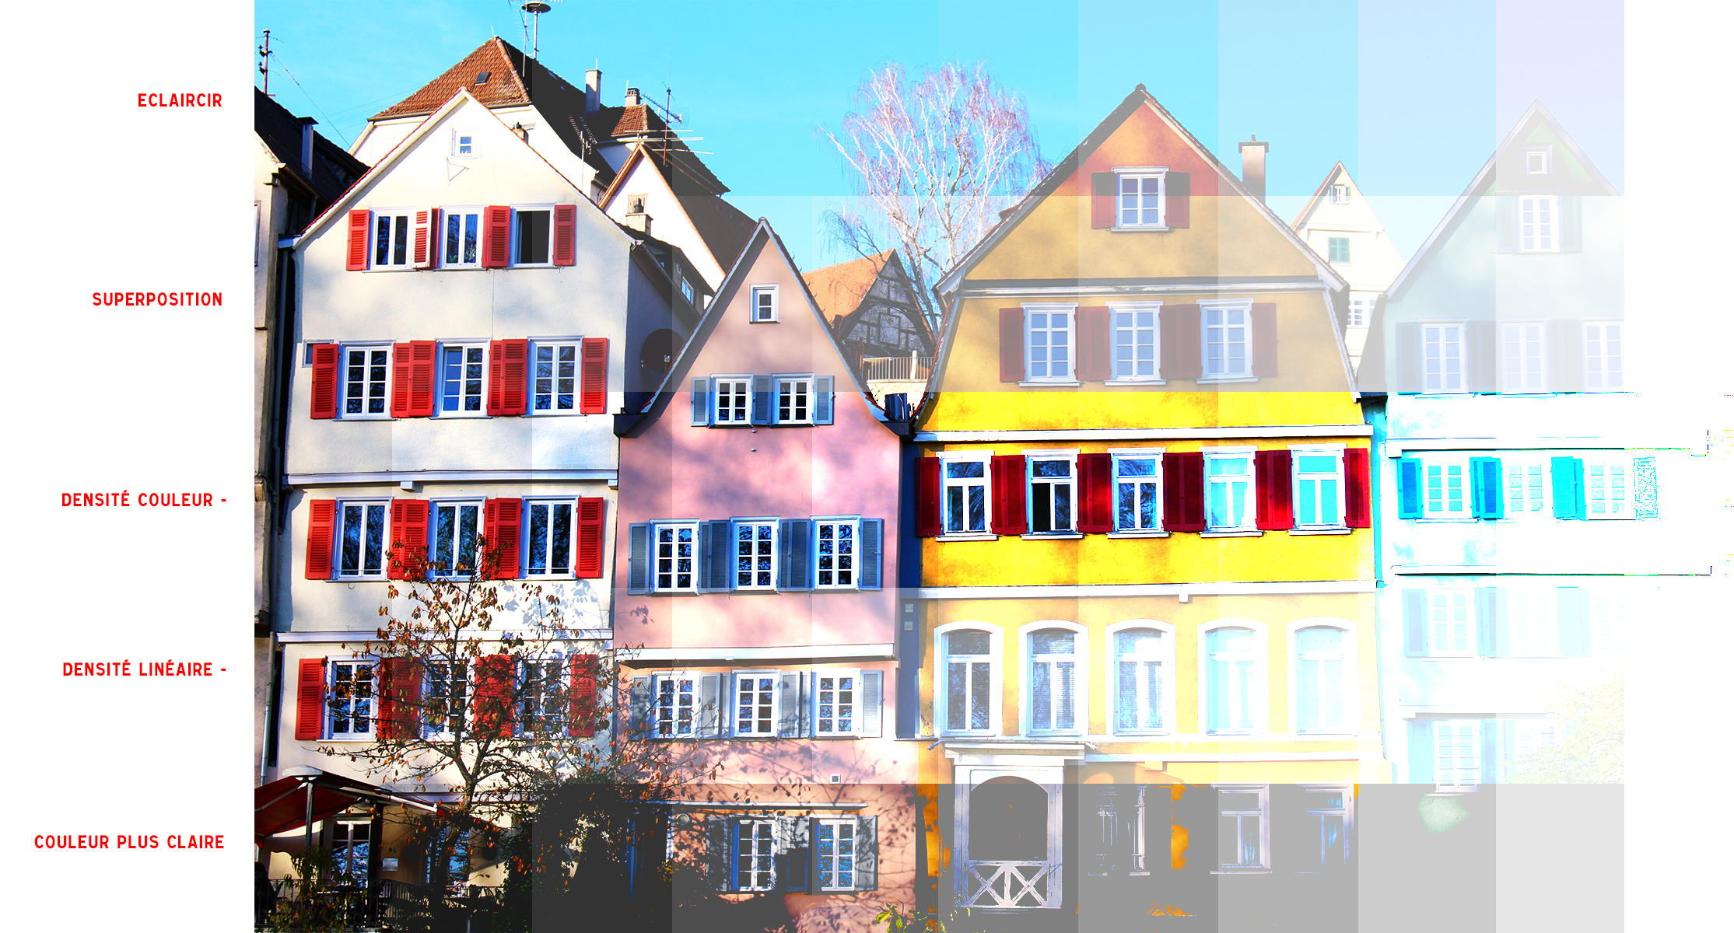

Contraste :
Ces modes utilisent conjointement les traitements des modes Assombrir et Éclaircir. Si les couleurs sont plus sombres qu’un gris à 50% il assombri, si elles sont plus clair qu’un gris à 50% il éclairci.
En général un gris à 50% est sans effet sur ces modes et devient transparent. Sauf pour le mode Mélange Maximal.
Incrustation : Mélange des modes Produit et Superposition, sur la base de la luminosité du calque du dessous.

Lumière tamisée : Similaire à Incrustation mais en plus subtil.

Lumière crue : Mélange des modes Produit et Superposition, sur la base de la luminosité du calque sélectionné.

Lumière vive : Mélange des modes Densité couleur + et densité couleur -, sur la base de la luminosité du calque sélectionné.

Lumière linéaire : Mélange des modes Densité linéaire + et densité linéaire -, sur la base de la luminosité du calque sélectionné.

Lumière ponctuelle : Mélange des modes Couleur plus foncée et Couleur plus claire.

Mélange maximal : Ajoute la valeur de chaque canal RVB du calque du dessous, à la valeur du calque canal RVB du calque sélectionné.
La couleur résultante ne peut être que noir, blanc, rouge, vert, bleu, magenta, cyan et jaune.

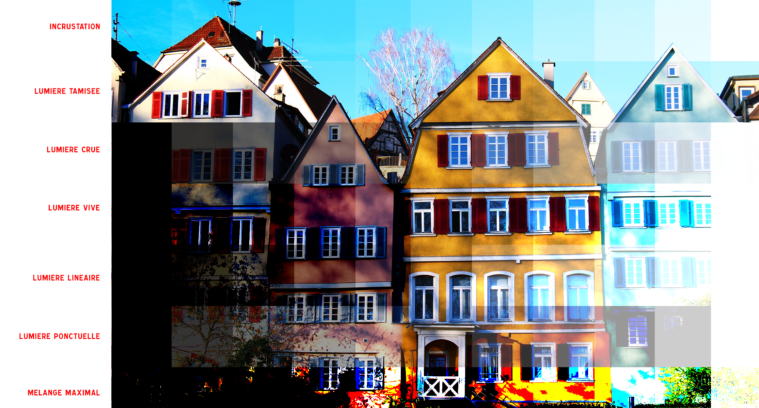

Inversion :
Ces modes fusionnent les calques en se basant sur leur différence. La forme la plus extrême étant l’équivalent de la commande inverser, ctrl+i

Différence : Applique l’inversion en se basant sur la luminosité du calque sélectionné. Le blanc étant une inversion maximale, et le noir n’ayant aucun effet.

Exclusion : Similaire au mode Différence, mais pour lequel un gris à 50% sera complètement opaque.

Soustraction : Soustrait la valeur des pixels du calque du dessous. En résulte un assombrissement maximal, le blanc aura pour effet de “noircir” l’image.

Division : Effet opposé à Soustraction. Le blanc est sans effet, tandis qu’un noir “blanchira” l’image.

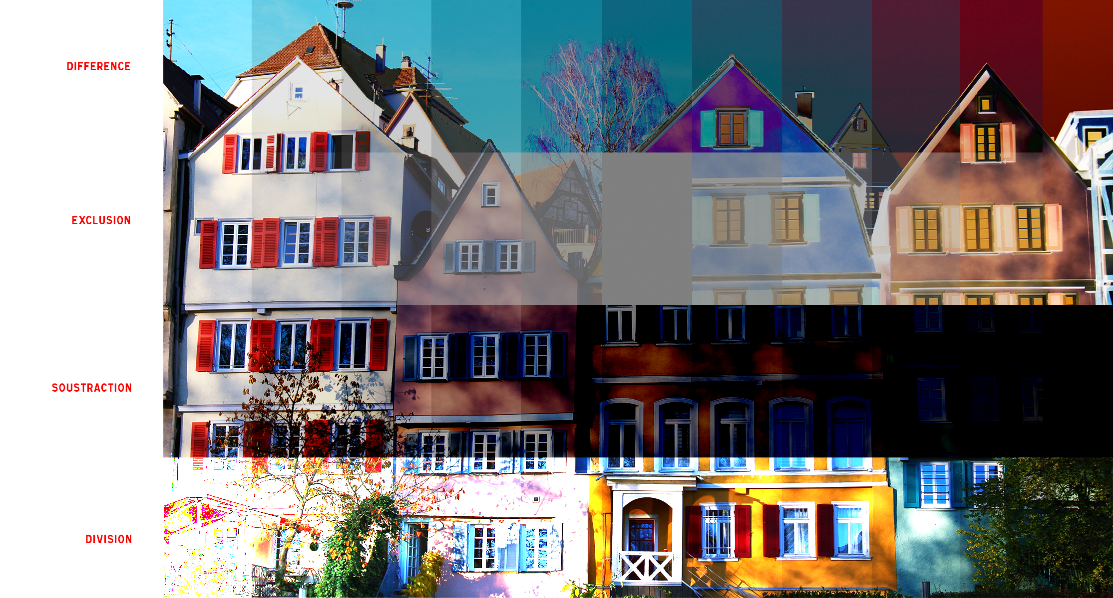

Outil :
Ces modes utilisent la teinte, la saturation et la luminosité pour fusionner les calques.
Teinte : Préserve la luminosité et la saturation du calque du dessous en affectant que la teinte, en se basant sur celle du calque sélectionné.

Saturation : Préserve la luminosité et la teinte du calque du dessous en affectant que la saturation, en se basant sur celle du calque sélectionné.

Couleur : Préserve la luminosité du calque du dessous, en remplaçant la teinte et la saturation par celle du calque sélectionné. Idéal pour la colorisation sur base noir et blanc.

Luminosité : Préserve la teinte et la saturation du calque du dessous, en remplaçant la luminosité par celle du calque sélectionné. Idéal pour retoucher la luminosité d’une couleur.

Après cette première éclaircie globale, nous allons aller un peu plus loin pour ceux qui ont encore de l’énergie.
Parmi tous ces modes de fusion, huit ne réagissent pas de la même manière à l’opacité et au fond. Ces modes sont :

Densité couleur +
Densité linéaire +
Densité couleur -
Densité linéaire -
Mélange maximal
Lumière crue
Lumière vive
Différence

De plus, en vous rendant dans les options de fusion et en décochant l’option “Calque formé par la transparence”, vous pourrez appliquer des effets plutôt cool en changeant encore un peu le comportement des modes en question.

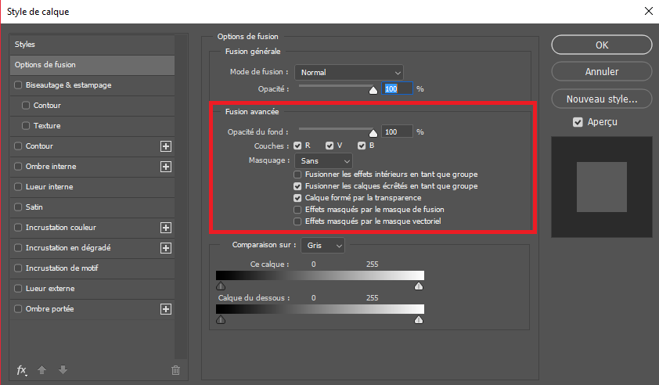

Je vais illustrer ça pour les modes Densité couleur - et Mélange maximal, vous pourrez faire vos expériences de votre côté.
Pour le mode densité couleur -, j’ai simplement placé un cercle blanc avec un flou gaussien de 50 par-dessus la photo.
Noté comment à 50% de fond l’effet est surprenant pour simuler des lumières, encore mieux qu’en utilisant l’opacité.
Lorsque l’on désactive l’option “Calque formé par la transparence”, on remarque que les bords deviennent plus nets et plus saturés, idéal pour des spots.

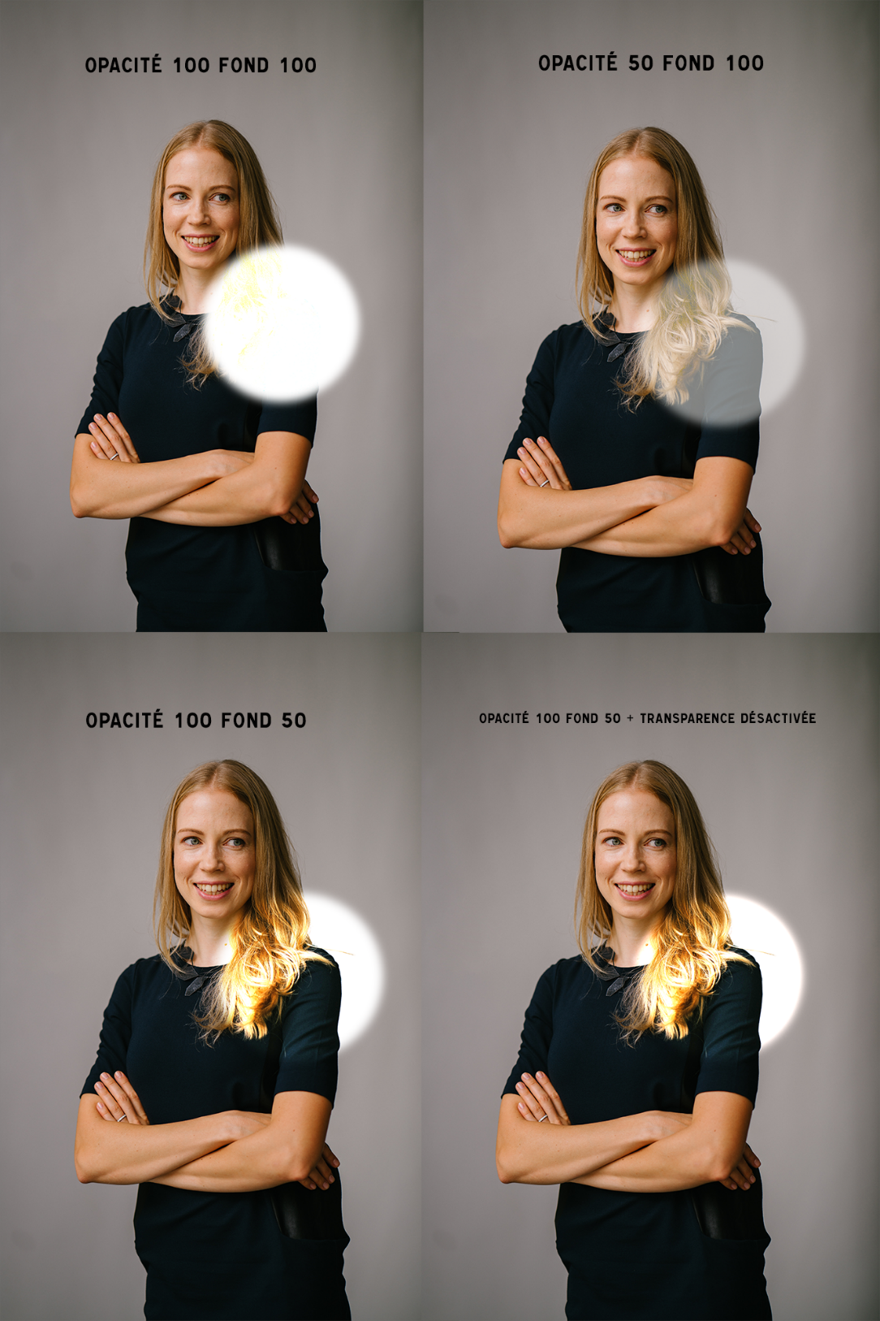

En Mélange maximal, en général on ne sait pas trop quoi en faire, même en baissant l’opacité, c’est souvent trop fort et trop chimique. Mais encore une fois, en jouant avec le fond, on arrive à avoir des résultats surprenants. Ici un simple calque de bleu violacé par-dessus une photo plutôt verdâtre.

